奇趣昆虫世界——粤港澳青年暑期研学
活动方案
一、活动时间
2026年6月15日—2026年6月17日（3天）
二、活动地点
车八岭国家级自然保护区（广东省韶关市境内）
三、活动主题
奇趣昆虫世界——粤港澳青年暑期研学活动
四、拟招募港澳学生人数
根据前期签订意向书情况，拟招募港澳高校学生12人，不限港澳籍学生。
五、活动费用
往返高铁费用由港澳学生自行承担，研学实践活动期间产生的食宿、实验耗材等费用由主办方承担。住宿拟安排为2人/间。
六、活动简介
本活动以“昆虫”为重要主题，组织粤港澳师生赴车八岭国家级自然保护区开展自然研学活动，旨在为粤港澳高校学子搭建学术交流平台，增进学生对昆虫的了解，加强高校间交流互动，也有助于香港、澳门青年学子更好地了解祖国的地大物博和生态文明建设的伟大成就，并从多方位了解祖国大陆的发展，为进一步深化合作打下基础。
七、活动特色
1.自然资源和科普资源丰富
本活动依托车八岭国家级自然保护区丰富的自然生态资源，探究奇妙的昆虫世界，可以促进港澳青年学子从多方位了解祖国大陆的发展，特别是在生态保护与生态建设方面的进展。车八岭国家级保护区是第一批全国科普教育基地，近年来不断完善以自然博物馆、森林课堂、珍稀植物园、珍稀植物苗圃园、全长2.5公里的生态教育径、20公里的生态文明教育长廊为载体的科普教育场所。科普基础雄厚，资源丰富，专业色彩浓厚，内容生动有趣，深受青年喜爱。
2.学科专业特色鲜明
昆虫种类繁多，且与人类关系密切，是生物多样性的重要组成部分，在生物多样性中占重要地位。港澳许多青年学子关注祖国生态建设，关注生物多样性。活动主办方是华南农业大学植物保护学院，昆虫学科为国家重点学科，有近百年历史，在学科发展过程中涌现出大批知名专家学者，如赵善欢院士、蒲蛰龙院士、庞雄飞院士等，海内外均享有较高声望。活动主办方将配备专业教授全程指导研学活动，确保专业性与科普性。
八、具体活动日程（拟）
日期 | 时间 | 内容
2026年  6月15日 | 上午 | 自行乘坐高铁至韶关站，安排接站服务，统一前往车八岭国家级自然保护区
2026年  6月15日 | 下午 | 项目启动仪式、交流会
2026年  6月15日 | 晚上 | 安置灯诱装置、夜晚诱捕采集昆虫
2026年6月16日 | 上午 | 保护区内采集昆虫，参观博物馆等
2026年6月16日 | 下午 | 制作昆虫标本
2026年6月16日 | 晚上 | 互动交流活动
2026年6月17日 | 上午 | 制作昆虫标本、展示交流环节
2026年6月17日 | 下午 | 计划返程
九、往期活动照片
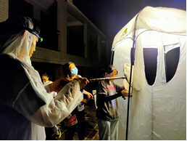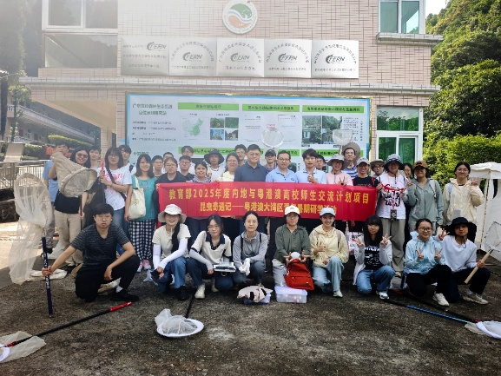
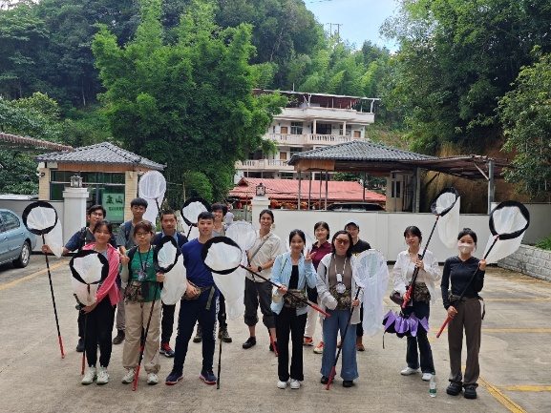
野外采集昆虫、夜晚灯诱
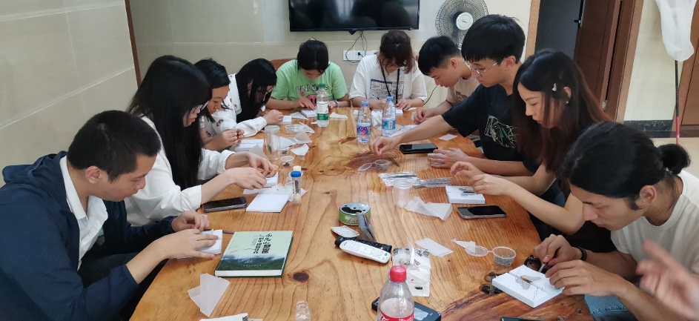
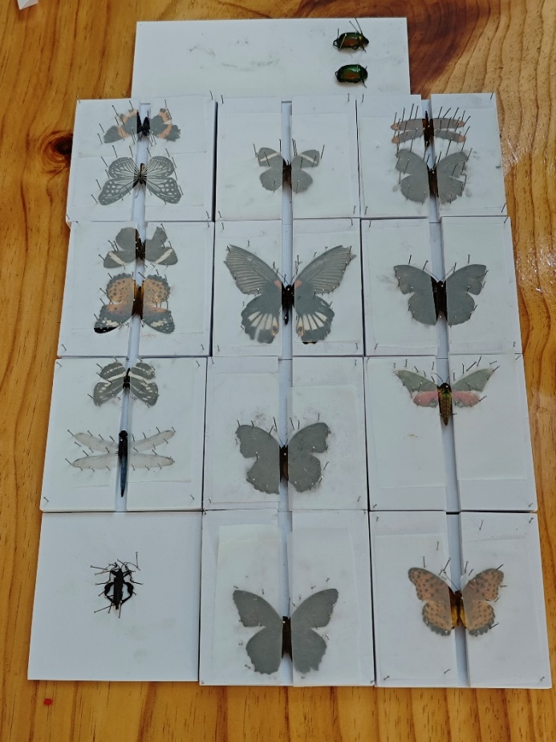
制作昆虫标本

